モニタリングポスト松浦局移設業務委託 仕様書

１ 目 的
佐賀県（以下「県」という。）は、玄海原子力発電所周辺地域の住民の安全確保と環境の保全を図るため、発電所周辺の現地測定局に空間線量率及び気象の自動測定機器等を設置し環境放射線監視テレメータシステムにより、各種測定データを環境センターで連続的に収集、監視している。
本仕様書は、伊万里市松浦町堤川に設置しているモニタリングポスト松浦局の移設業務の仕様を定めたものである。

２ 業務実施場所
・モニタリングポスト松浦局
（伊万里市松浦町堤川200番地）
・局舎移設場所
（伊万里市松浦町堤川200番地 ※敷地内での移動）

３ 契約の範囲
本仕様書に基づく契約の範囲は次に挙げる事項に加え、本事業に必要な事務及び申請手続き等の一切を含むものとする。
- 既設局舎に設置している放射線モニタリングプラットフォーム（以下、RAMP）装置、気象観測装置、大気モニタ、局舎その他機器一式の配線取り外し、仮保管場所への移設、保管、移設場所への再設置
（２） 既設局舎設置の電離箱式検出器等撤去
（３） 局舎、発電機、パンザマストを再設置するための基礎の施工、支障樹木の伐採・
抜根
（４） 新局舎設置場所における、令和８年度購入予定の空間放射線測定装置（高線量率計）（以下「高線量率計」という。）の設置場所及び、環境試料（土壌）採取場所の確保
（５） 高線量率計設置のための配線ルート及び各ケーブル接続先の確保
（６） 機器再設置後の各種配線繋ぎこみ、試験調整、データの確認
（７） カメラポール付近における電源供給用コンセントの設置
（８） 本事業で発生した廃棄物の処理

４ 履行期限
履行期限は令和９年（２０２７年）３月１日（月）とする。
ただし、天災等により受注者の責に帰さない理由により、期日までの業務実施が著しく困難な場合には県及び受注者が協議のうえ別に定めるものとする。

５ 契約の履行
（１）受注者は、機器の仮保管場所への搬出、移設後局舎への搬入・据付、機器の試験調整に係る日時、手順、方法について事前に県、各機器メーカーと協議し、各種測定及びデータ伝送の停止期間が最小限となるよう努めるものとする。また、高線量率計の設置場所及び環境試料（土壌）採取場所の確保にあたっては、県及び関係事業者と協議及び調整を行い、設置に支障が生じないよう配慮するものとする。
（２）受注者が機器の仮保管場所への搬出、移設後局舎への搬入・据付、機器の試験調整に関して、下請けまたは再委託を行う場合は、事前に県より承認を受けるものとする。
（３）受注者は、作業の進捗状況を定期的に県に報告するものとする。
（４）受注者は、本事業における作業に伴い発生した障害（機器の損傷、建物の破損等）については、直ちに県に報告し、協議の上速やかに復旧することとする。なお、その費用は、受注者の負担とする。
（５）受注者は、機器の搬出・搬入・据付にあたり、安全管理に万全を期することとする。なお、発生した事故等については、県はその責任を負わない。
（６）既設局舎、または仮保管場所において、電源、通信回線等引込み必要が生じた場合は、受注者の責任において必要な手続きを行うものとする。
（７）受注者は、作業に必要な機器は自らのものを使用し、交換を要する部品等は、受注者の負担において交換するものとする、ただし、県の所有する機器、部品などは一時使用することを妨げない。

６ 適用法令等
本事業に関する手続き及び技術基準などは本仕様書によるほか、次に掲げる関係法令、規格等に基づくものとする。
・土木工事等共通仕様書（佐賀県県土づくり本部）
・電気通信事業法
・有線電気通信法
・電気設備に関する技術基準
・日本産業規格
・日本電気工業会標準規格
・日本電気規格調査会標準規格
・日本電子工業会標準規格
・電気電子技術者協会規格
・佐賀県財務規則
・放射線監視等交付金事業モニタリングに係る設備機器の耐震安全性に関するガイドライン
・建築設備耐震設計・施工指針（2014年版）

７ 業務の内容
（１）機器の仮保管場所の設置
既設局舎に設置している機器等を仮保管できるプレハブ等を準備し、仮保管中において、風雨、粉塵等への曝露による機器の故障を防止すること。
また、準備するプレハブ等では、施錠等の盗難防止措置がとれるようにすること。

（２）既設局舎設置機器等の移設作業
ア 局舎内の電源ケーブル等の撤去
既設局舎内に敷設している電源ケーブル等を撤去し、仮保管場所まで運搬すること。
イ 非常用発電機の移設
既設非常用発電機について、移設先まで運搬を行うこと。
ウ RAMP関連機器の移設
RAMP子局装置、監視カメラ等の機器一式及びこれらに付属するケーブル等の
配線を撤去し、仮保管場所まで運搬すること
エ 気象観測装置の移設
気象観測装置の機器一式及びこれらに付属するケーブル等の配線を撤去し、仮保管場所まで運搬すること。
オ 無停電電源装置（UPS）の移設
無停電電源装置（UPS）の機器一式及びこれらに付属するケーブル等の配線を撤去し、仮保管場所まで運搬すること
カ 大気モニタの移設
大気モニタの機器一式及びこれらに付属するケーブル等の配線を撤去し、仮保管場所まで運搬すること
キ 電離箱式検出器の撤去
電離箱式検出器の機器一式及びこれらに付属するケーブル等の配線を撤去し、県が指定した場所まで運搬すること。なお、検出器本体については撤去後に他局の予備機として運用するため、故障しないように撤去運搬時の取り扱いを十分に注意すること。

（３）移設場所における基礎等の設置等
以下について、県が指定する位置に機器等の基礎を設置すること。
なお、機器等の基礎の設置位置については、別紙配置図を基本とするが、移設後の運用等を考慮の上、県と受注者が協議し、施工時の配置図を確定するものとする。また、移設又は新設する設備については、既存設備と同様「放射線監視等交付金事業モニタリングに係る設備機器の耐震安全性に関するガイドライン」に基づき必要な耐震性能を確保できるよう設置すること。
ア 局舎の基礎設置
現松浦局で使用している基礎と同等の基礎を県が指定した位置に新規設置すること。
イ 非常用発電機の基礎設置
現松浦局で使用している基礎と同等の基礎を県が指定した位置に新規設置すること。
ウ 気象観測装置取付用のパンザマスト本体及び基礎の新規設置
気象観測装置を取り付けるためのパンザマスト（R39）を新たに調達し、県が指定する位置に、基礎を含めてパンザマスト製造業者が指定する方法で設置すること。なお、設置するパンザマストは、設計風速60m/sおよび想定地震加速度2933galを設計条件とし、これと同等以上の耐力及び性能を有するものとすること。

エ 支障樹木の伐採・抜根
移設先において、本業務の施工又は移設後の機器による測定、監視等に支障を来すおそれがあると県が判断した樹木については、伐採、抜根及び処分を行うこと。
なお、樹木の伐採及び抜根に伴い、事業の実施又は今後の測定に支障を及ぼすおそれがある場合は、県と協議の上、対象樹木、施工範囲及び施工方法を変更すること。
（４）局舎及び機器の再設置、ケーブル類敷設
局舎及び各種機器について、以下のとおり再設置を行うこと。
ケーブル類について、既存のものに損傷、劣化等がなく継続して使用が可能であれば、既設局舎のものを流用してよいものとする。
ア 高線量率計設置場所の確保
新局舎設置場所においては、令和8年度に設置予定の高線量率計の設置スペースを確保するものとし、その位置については県が指定した場所とする（局舎等配置図参照）。
また、必要に応じて当該機器設置事業者と連絡調整を行い、高線量率計設置事業が円滑に進むよう協力すること。
イ 高線量率計設置のための配線ルート及び各ケーブル接続先の確保
令和8年度に設置予定の高線量率計について、設置場所から局舎までの配線ルートを確保すること。
また、高線量率計の設置に必要となる電源ケーブル及び通信ケーブル等について、機器設置に支障が生じないよう配管、引込口その他必要な接続先を確保すること。
なお、詳細については県及び当該機器設置事業者と協議の上決定すること。
ウ 土壌調査用試料採取箇所の確保
当該用地において環境放射能調査に係る土壌試料採取を予定しているため、試料採取に支障が生じないよう配慮すること。なお、土壌試料採取が局舎配置及び施工範囲の確定に先行して実施される場合は、掘削、埋戻しその他の工事による影響を受けない試料採取箇所を確保するものとし、その位置については県と協議の上決定すること。
エ 局舎及び付帯設備の再設置
局舎は既設建屋を流用することとし、既設局舎から運搬後、現状と同等の方法で基礎に再設置すること。
また、付帯設備である引込盤、分電盤、エアコンは既設局舎に設置しているものを流用する。付帯設備は移設後の局舎に再設置し、ケーブル類を敷設すること。
オ 非常用発電機の再設置
非常用発電機は既設局舎のものを流用する。既設局舎から運搬後、現状と同等の方法で基礎に再設置し、ケーブル類を敷設すること。
カ RAMP関連機器の再設置
RAMP子局装置、監視カメラ等の機器一式について、仮保管場所から移設後の局舎または敷地内に運搬、設置すること。設置した機器について、電源・通信等のケーブル類を敷設すること。
キ 電源供給用コンセントの設置
可搬型モニタリングポストの電源等として使用できるよう、カメラポール付近に 電源供給用コンセントを設置すること。
キ 気象観測装置の再設置
気象観測装置の機器一式について、仮保管場所から移設後の局舎または敷地内に運搬、設置すること。
設置した機器について、電源・通信等のケーブル類を敷設すること。
ク 無停電電源装置（UPS）の再設置
無停電電源装置（UPS）の機器一式について、仮保管場所から移設後の局舎内に運搬、設置すること。
設置した機器について、電源・通信等のケーブル類を敷設すること。
ケ 大気モニタの再設置
大気モニタの機器一式について、仮保管場所から移設後の局舎内に運搬、設置すること。
設置した機器について、電源・通信等のケーブル類を敷設すること。
コ 電源、通信関係の申請書類作成
既設局舎で契約している電源及び通信回線について、契約事業者への問い合わせ、移設に必要な各種書類の作成・提出を県に代わって行うこと。
サ フェンスの新規設置
移設先の局舎等の周囲に、既設局舎と同等のフェンスを新規に設置すること。
（５）再設置機器の試験調整、伝送確認
再設置した測定機器類について、メーカーによる試験調整を行い、測定データや機器状態が適切にRAMP子局装置または下部サーバーに伝送されることを確認すること。
また、RAMPクラウド側に各種測定データ、機器状態が適切に伝送されることを確認すること。
（６）既設局舎基礎等の撤去作業
局舎等の移設後、施設基礎、フェンス、パンザマスト、配管等を解体、撤去する
こと。
（７）発生した廃棄物の処理
本事業で発生した廃棄物について、関係法令に従い適切に処分すること。処分後は、処分完了を確認できるマニフェスト等を県に提出すること。

８ 検査及び検収
（１）完成検査
仕様書において指定した業務が適切に実施されていることを、書面及び現地で検査する。
（２）検収
完成検査の合格をもって検収とし、引渡を行うものとする。

９ 契約内容の不適合責任
本事業の検収後、１年以内に確認された契約内容の不適合については、受注者の責任において、すみやかに補修を行うこと。補修に要する経費は受注者の負担とする。

１０ 提出書類
受注者は、次表により関係書類を提出するものとする。
 | 書 類 名 | 提出期日 | 部数
1 | 工程表、施工計画書（施工図など） | 契約後10日以内 | 1
２ | パンザマストの耐風・耐震性能が分かる書類 | 施工開始前 | １
３ | 業務完了報告書  （設置図面、配線図、写真等、業務の実施状況がわかるもの）  （注）写真は、既設撤去前、撤去中、撤去後、設置中、設置後を添付すること。 | 業務完了時 | 2
４ | その他資料 | 必要の都度 | 必要数

１１ 協議
本仕様書に記載されている事項及び本仕様書に記載なき事項について疑義が生じた場合は、県及び受注者が協議の上、決定するものとし、受注者の一方的な解釈によってはならない。

１２ 費用弁償等
次の事項に要する経費は、受注者の負担とする。
・本事業の施工に伴い、第三者に与えた損害の補償に要する経費
・その他本事業の施工に際して発生した受注者の責による建物、器物への損害の修復に要する経費

別紙
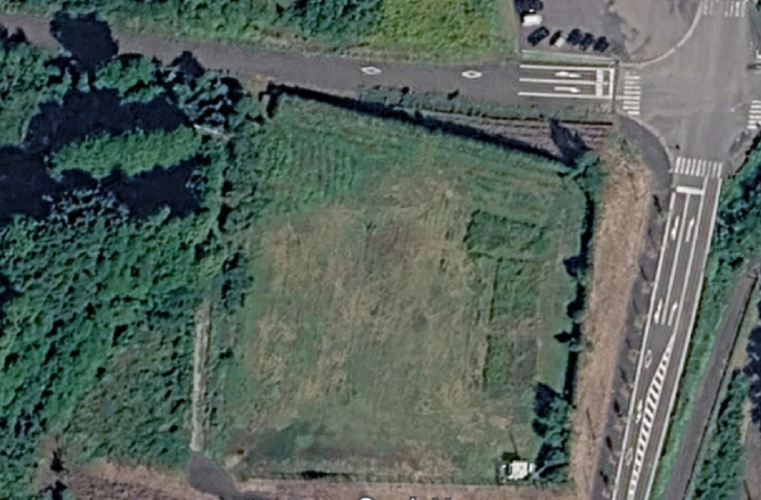
（平面図）

予定位置

現松浦局

↓ 至 東陵学園
Google マップを加工
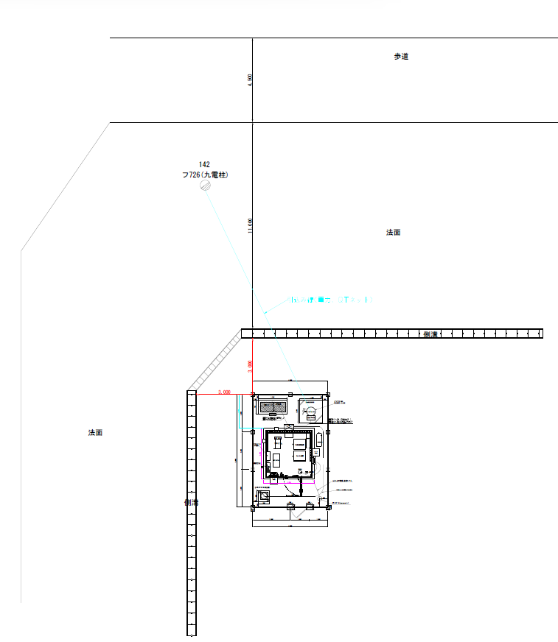
（平面図・拡大図）

（局舎等配置図）
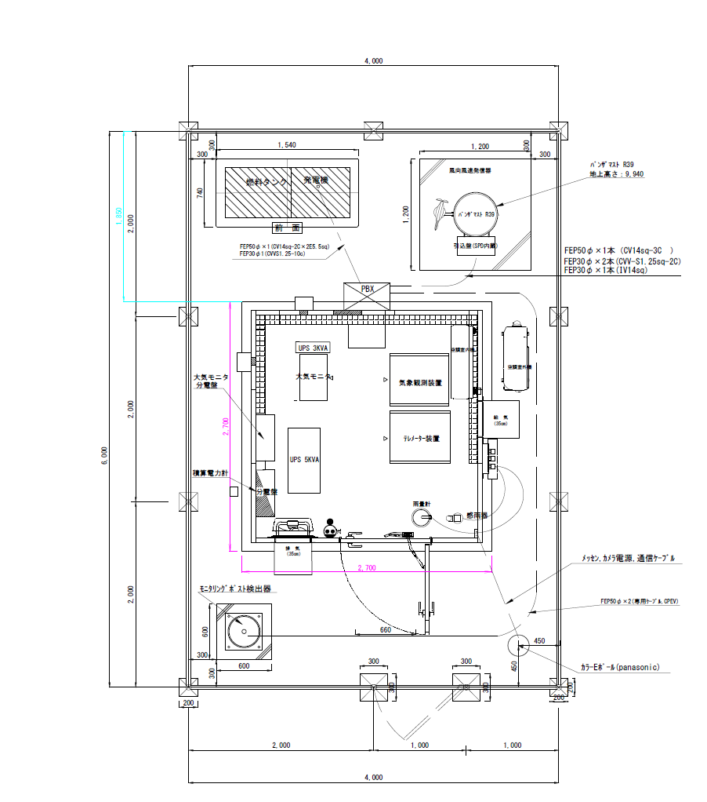

（立面図）
